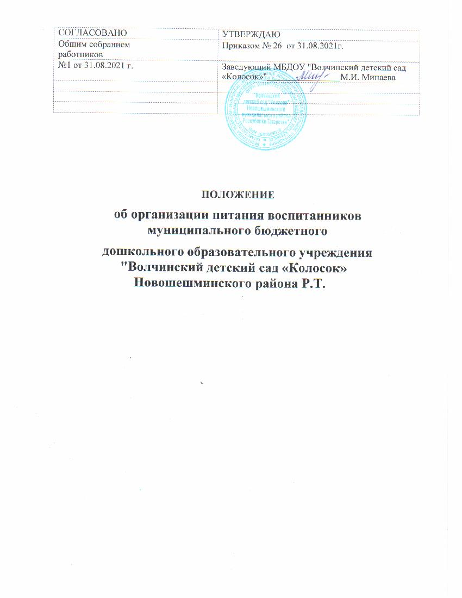

2021г

Общие положения

  - Настоящее Положение об организации питания воспитанников муниципального бюджетного дошкольного образовательного учреждения "Волчинский детский сад «Колосок»" Новошешмиского района Р.Т. (далее – Положение) разработано в соответствии со статьями 37, 41, пунктом 7 статьи 79 Федерального закона от 29.12.2012 № 273-ФЗ «Об образовании в Российской Федерации», Федеральным законом от 30.03.1999 № 52-ФЗ «О санитарно-эпидемиологическом благополучии населения», СанПиН 2.3/2.4.3590-20
«Санитарно-эпидемиологические требования к организации общественного питания населения», утвержденными постановлением главного санитарного врача от 27.10.2020 № 32, СП 2.4.3648-20 «Санитарно-эпидемиологические требования к организациям воспитания и обучения, отдыха и оздоровления детей и молодежи», утвержденными постановлением главного санитарного врача от 28.09.2020 № 28.
Положение устанавливает порядок организации питания воспитанников детского сада, определяет условия, общие организационные принципы, правила и требования к организации питания, а также устанавливает меры социальной поддержки.
  - Действие настоящего Положения распространяется на всех воспитанников детского сада.

Организационные принципы и требования к организации питания

  - Способ организации питания
    - Детский сад самостоятельно предоставляет питание воспитанникам на базе пищеблока детского сада. Обслуживание воспитанников осуществляется штатными работниками детского сада, имеющими соответствующую квалификацию, прошедшими предварительный (при поступлении на работу) и периодический медицинские осмотры, профессиональную гигиеническую подготовку и аттестацию, вакцинацию, имеющими личную медицинскую книжку установленного образца.
Предоставление питания воспитанникам организуют назначенные заведующим детским садом ответственные работники детского сада.
    - По вопросам организации питания детский сад взаимодействует с родителями (законными представителями) воспитанников, территориальным органом Роспотребнадзора.
    - Питание воспитанников организуется в соответствии с требованиями СП 2.4.3648-20, СанПиН 2.3/2.4.3590-20 и ТР ТС 021/2011 и другими федеральными, региональными и муниципальными нормативными актами, регламентирующими правила предоставления питания.

Режим питания
    - Питание предоставляется в дни работы детского сада пять дней в неделю – с понедельника по пятницу включительно.

Условия организации питания

    - В соответствии с требованиями СП 2.4.3648-20, СанПиН 2.3/2.4.3590-20 и ТР ТС 021/2011 в детском саду выделены производственные помещения для приема и хранения продуктов, приготовления пищевой продукции. Производственные помещения оснащаются механическим, тепловым и холодильным оборудованием, инвентарем, посудой и мебелью.
    - Закупка пищевых продукции и сырья осуществляется в соответствии с Федеральным законом от 05.04.2013 № 44-ФЗ «О контрактной системе в сфере закупок товаров, работ, услуг для обеспечения государственных и муниципальных нужд».
    - Для организации питания работники детского сада ведут и используют следующие документы:
- приказ об организации питания воспитанников;
- приказ об организации питьевого режима воспитанников;
- меню приготавливаемых блюд;
- ежедневное меню;
- технологические карты кулинарных блюд;
- график смены кипяченой воды;
- инструкцию по отбору суточных проб;
- инструкцию по правилам мытья кухонной посуды;
- гигиенический журнал (сотрудники);
- журнал учета температурного режима в холодильном оборудовании;
- журнал учета температуры и влажности в складских помещениях;
- контракты на поставку продуктов питания;

Меры по улучшению организации питания
    - В целях совершенствования организации питания воспитанников администрация детского сада совместно с воспитателями:
- организует постоянную информационно-просветительскую работу по повышению уровня культуры питания воспитанников;
- оформляет информационные стенды, посвященные вопросам формирования культуры питания;
- проводит с родителями (законными представителями) воспитанников беседы, и другие мероприятия, посвященные вопросам роли питания в формировании здоровья человека, обеспечения ежедневного сбалансированного питания, развития культуры питания и пропаганды здорового образа жизни, правильного питания в домашних условиях;
- содействует созданию системы общественного информирования и общественной экспертизы организации питания в детском саду с учетом широкого использования потенциала управляющего и родительского совета;

Порядок предоставления приемов пищи и питьевой воды воспитанникам
  - Обязательные приемы пищи
    - Всем воспитанникам предоставляется необходимое количество обязательных приемов пищи в зависимости от продолжительности нахождения воспитанника в детском саду. Кратность приемов определяется по нормам, установленным приложением 12 к СанПиН 2.3/2.4.3590-20. Продолжительность, либо время нахождения ребенка в организации от 8-10 часов предусматривает четырех разовое питание: завтрак, второй завтрак, обед и полдник.

    - Отпуск приемов пищи осуществляется по заявкам ответственных работников. Заявка на количество питающихся предоставляется ответственным работником пищеблока накануне и уточняется на следующий день не позднее 7:30.
    - Время приема пищи воспитанниками определяется по нормам, установленным в таблице 4 приложения 10 к СанПиН 2.3/2.4.3590-20. (Приложение №1)
    - Воспитаннику прекращается предоставление обязательных приемов пищи:
- на время воспитательно-образовательной деятельности с применением дистанционных технологий;
- при переводе или отчислении воспитанника из детского сада.

Питьевой режим
    - Питьевой режим воспитанников обеспечивается двумя способами: кипяченой водой.
    - Свободный доступ к питьевой воде обеспечивается в течение всего времени пребывания детей в детском саду.
    - При организации питьевого режима соблюдаются правила и нормативы, установленные СанПиН 2.3/2.4.3590-20.

Финансовое обеспечение

  - Источники и порядок определения стоимости организации питания
    - Финансирование питания воспитанников осуществляется за счет:
- средств родителей (законных представителей) воспитанников (далее – родительская плата);

Организация питания за счет средств родительской платы
    - Предоставление питания воспитанникам за счет родительской платы осуществляется в рамках средств, взимаемых с родителей (законных представителей) за присмотр и уход за детьми в детском саду.
    - Начисление родительской платы производится на основании табеля посещаемости воспитанников.
    - Родительская плата начисляется авансом за текущий месяц и оплачивается по квитанции, полученной родителями (законными представителями) воспитанников в детском саду. Оплата производится в отделении банка по указанным в квитанции реквизитам.
    - Внесение родительской платы осуществляется ежемесячно в срок до 10-го числа месяца, в котором будет организовано питание.
    - О непосещении воспитанником детского сада родители (законные представители) воспитанников обязаны сообщить воспитателю. Сообщение должно поступить заблаговременно, то есть до наступления дня отсутствия воспитанника.
    - При отсутствии воспитанника по уважительным причинам и при условии своевременного предупреждения воспитателя о таком отсутствии ребенок снимается с питания. При этом ответственное лицо производит перерасчет стоимости питания и уплаченные деньги перечисляются на счет родителя (законного представителя).

Организация питания за счет средств бюджета
    - Обеспечение питанием воспитанников, относящихся к категориям дети- инвалиды, дети-сироты и дети, оставшиеся без попечения родителей, а так же дети с туберкулезной интоксикацией осуществляется за счет средств муниципального бюджета.

Обязанности участников образовательных отношений при организации
питания
  - Заведующий детским садом:

- издает приказ о предоставлении питания воспитанникам;
- несет ответственность за организацию питания воспитанников в соответствии с федеральными, региональными и муниципальными нормативными актами, федеральными санитарными правилами и нормами, уставом детского сада и настоящим Положением;
- обеспечивает принятие локальных актов, предусмотренных настоящим Положением;
- назначает из числа работников детского сада ответственных за организацию питания и закрепляет их обязанности;
- обеспечивает рассмотрение вопросов организации питания воспитанников на родительских собраниях детского сада.
  - Ответственный за питанием осуществляет обязанности, установленные приказом заведующего детским садом.
- обеспечивает своевременную организацию ремонта технологического, механического и холодильного оборудования пищеблока;
- снабжает пищеблок достаточным количеством посуды, специальной одежды, санитарно-гигиеническими средствами, уборочным инвентарем.
  - Работник пищеблока:
- выполняют обязанности в рамках должностной инструкции;
- вправе вносить предложения по улучшению организации питания.
  - Воспитатель:
- представляет в пищеблок детского сада заявку об организации питания воспитанников на следующий день. В заявке обязательно указывается фактическое количество питающихся;
- уточняют представленную накануне заявку об организации питания воспитанников;
- ведут ежедневный табель учета полученных воспитанниками приемов пищи;
- не реже чем один раз в неделю представляют ответственному за организацию питания данные о количестве фактически полученных воспитанниками приемов пищи;
- осуществляют в части своей компетенции мониторинг организации питания;
- предусматривают в планах воспитательной работы мероприятия, направленные на формирование здорового образа жизни детей, потребности в сбалансированном и рациональном питании, систематически выносят на обсуждение в ходе родительских собраний вопросы обеспечения полноценного питания воспитанников;
- выносят на обсуждение на заседаниях общего собрания работников детского сада предложения по улучшению питания воспитанников.
  - Родители (законные представители) воспитанников:
- представляют подтверждающие документы в случае, если ребенок относится к льготной категории детей;
- сообщают представителю детского сада о болезни ребенка или его временном отсутствии в детском саду для снятия его с питания на период его фактического отсутствия, а также предупреждают воспитателя об имеющихся у ребенка аллергических реакциях на продукты питания и других ограничениях;
- ведут разъяснительную работу со своими детьми по привитию им навыков здорового образа жизни и правильного питания;
- вносят предложения по улучшению организации питания воспитанников;

Контроль за организацией питания
  - Контроль качества и безопасности организации питания основан на принципах ХАССП и осуществляется на основании программы производственного контроля, утвержденной заведующим детским садом.
  - Дополнительный контроль организации питания может осуществляться родительской общественностью. Порядок проведения такого вида контроля определяется локальным актом детского сада.

Ответственность
  - Все работники детского сада, отвечающие за организацию питания, несут ответственность за вред, причиненный здоровью воспитанников, связанный с неисполнением или ненадлежащим исполнением должностных обязанностей.

  - Работники детского сада, виновные в нарушении требований организации питания, привлекаются к дисциплинарной и материальной ответственности, а в случаях, установленных законодательством Российской Федерации, – к гражданско-правовой, административной и уголовной ответственности в порядке, установленном федеральными законами.

Приложение №1

Режим питания в зависимости от длительности пребывания детей в дошкольной организации
Время приема  пищи | Приемы пищи в зависимости от длительности пребывания детей в дошкольной организации
Время приема  пищи | 8-10 часов | 11-12 часов | 24 часа
8.30-9.00 | завтрак | завтрак | Завтрак
10.30-11.00 | второй завтрак | второй завтрак | второй завтрак
12.00-13.00 | Обед | Обед | Обед
15.30 | полдник | полдник | Полдник
18.30 | - | ужин | Ужин
21.00 | - | - | второй ужин

С Положением об организации питания воспитанников ознакомлены:

п/п | Ф. И. О. работника | Дата | Подпись
1 | 2 | 3 | 4

